Министерство высшего образования и науки
Национальный исследовательский университет ИТМО
Мегафакультет компьютерных технологий и управление
Факультет программной инженерии и компьютерной техники


название работы:
Сверстать защищенную электронную анкету с помощью программы MsWord.
Обработать данные в таблице Excel по заданному алгоритму

Студент Ф.И.О: Хоанг Ван Куан
Группа №: З3166
Преподаватель Ф.И.О: Климов Иговь Викторов

Санкт-Петербург, 2022

Оглавление
Задача 1: 2
I. Описание решаемой задачи (условие) 2
II. Общее описание метода решения задачи 3
III. Подробное пошаговое описание решения задачи 3
Задача 2: 8
I. Описание решаемой задачи (условие) 8
II. Общее описание метода решения задачи 8
III. Подробное пошаговое описание решения задачи 8

Задача 1:
- Описание решаемой задачи (условие)
Сверстать защищенную электронную анкету с помощью программы MsWord. Защищенная электронная антека в Word используется, когда вы составляете контракты, формы для сбора данных, опросы и т. д., и вам нужно, чтобы пользователи заполнили необходимые данные, такие как полное имя, номер телефона и т. д.

- Общее описание метода решения задачи
Знаете ли вы, что в Microsoft Word можно создавать антеку ввода? Есть функции, позволяющие создавать электронную антеку в Word. Все, что вам нужно сделать, это включить вкладку "Developer" и использовать удивительные функции, которые она может предложить.
Вкладка "Developer" аналогична вкладке File, домашней странице или макету на ленте или в главном меню. По умолчанию он не отображается в главном меню. Вы должны включить его из настроек. После включения или добавления вкладки «Developer» на ленту вы можете создавать формы ввода.
В этом отчете я сделаю это на Word 2013.
- Подробное пошаговое описание решения задачи
Шаг 1: Добавить вкладку “Developer” в Microsoft Word.
Откройте Microsoft Word щелкните вкладку «File» на панели инструментов.
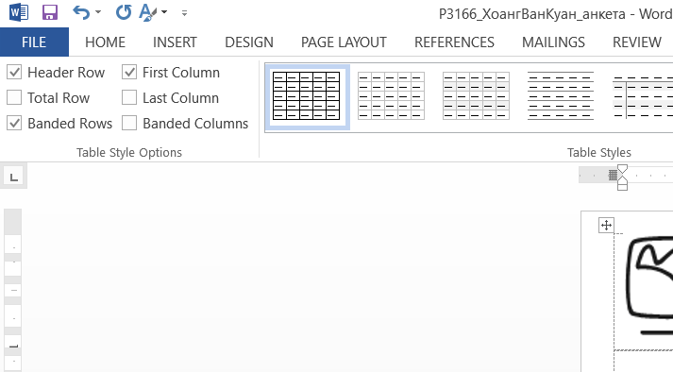
Рис. 1. Перейдите на вкладку “File”.

Появится меню “File”. Нажмите “Options” в нижней части меню “File”.
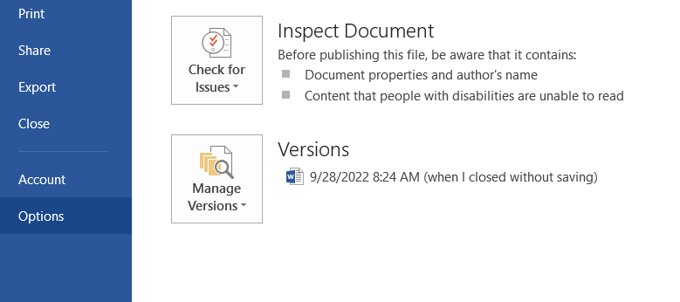
Рис. 2. Нажмите “Options”
Теперь вы увидите окно “Word Options”. Нажмите “Customize Ribbon”.
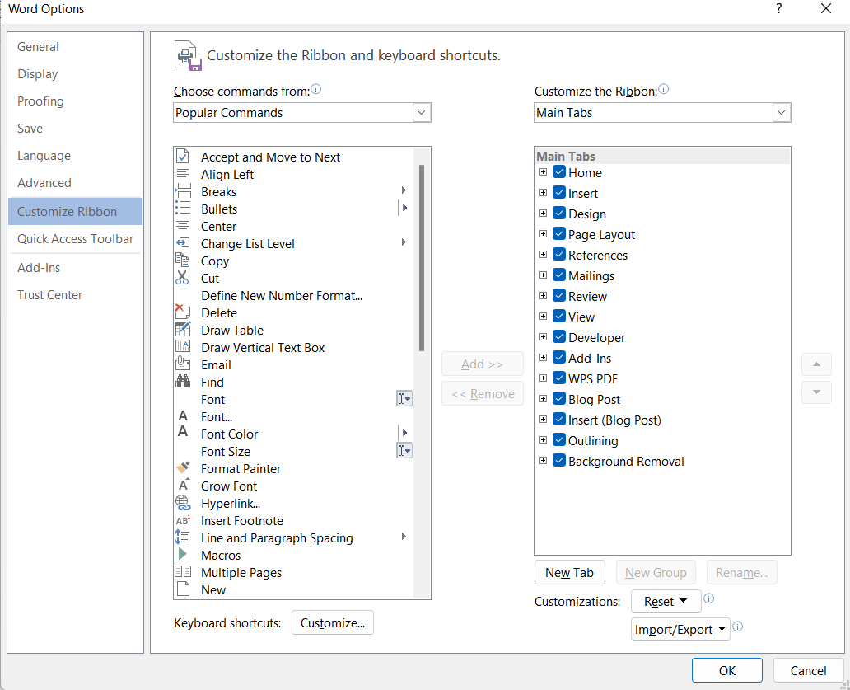
Рис. 3. Выберите “Customize Ribbon”
Параметр "Customize Ribbon" предоставляет множество возможностей для настройки главного меню и сочетаний клавиш. Прокрутите вниз правую панель в разделе "Customize Rubbon" и установите флажок рядом с "Developer" в списке. Затем нажмите «ОК», чтобы добавить.

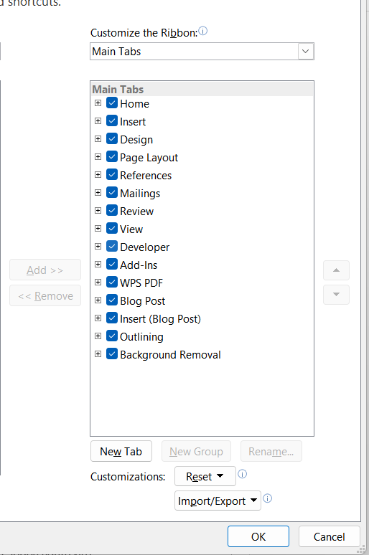
Рис 4: Включение режима “Developer”
Теперь вы найдете вкладку "Developer" в главном меню или на ленте, используйте эту вкладку, чтобы создать желаемую антеку.
Шаг 2: Создать желаемую антеку

Создайте желаемую антеку
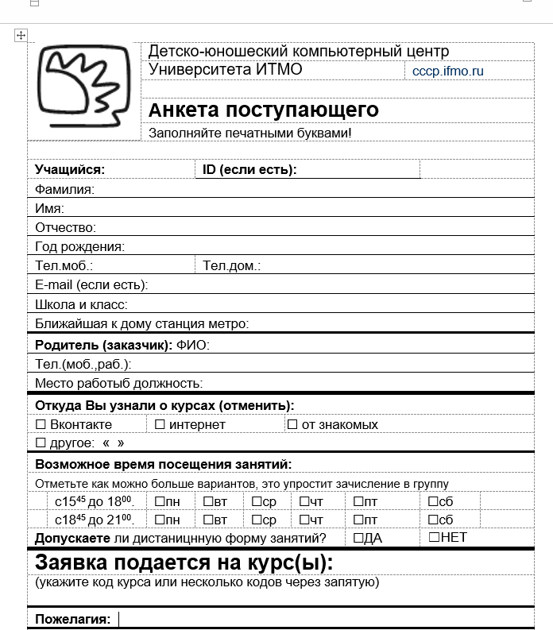
Рис 5: Пример создания желаемой антеку
В настройках вкладки “Developer”. Значок «Аа» используется для настройки текстового содержимого.
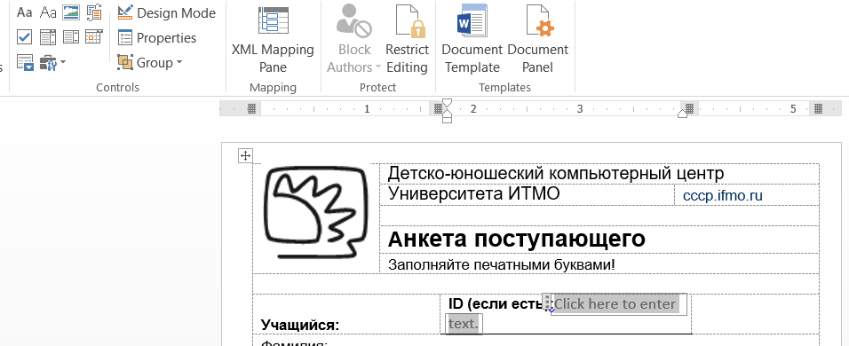
Он вставит текстовое поле, где соответствующие ответы могут быть введены в антеку.
Кроме того, есть также содержимое изображения, флажок, средство выбора даты и т. д.
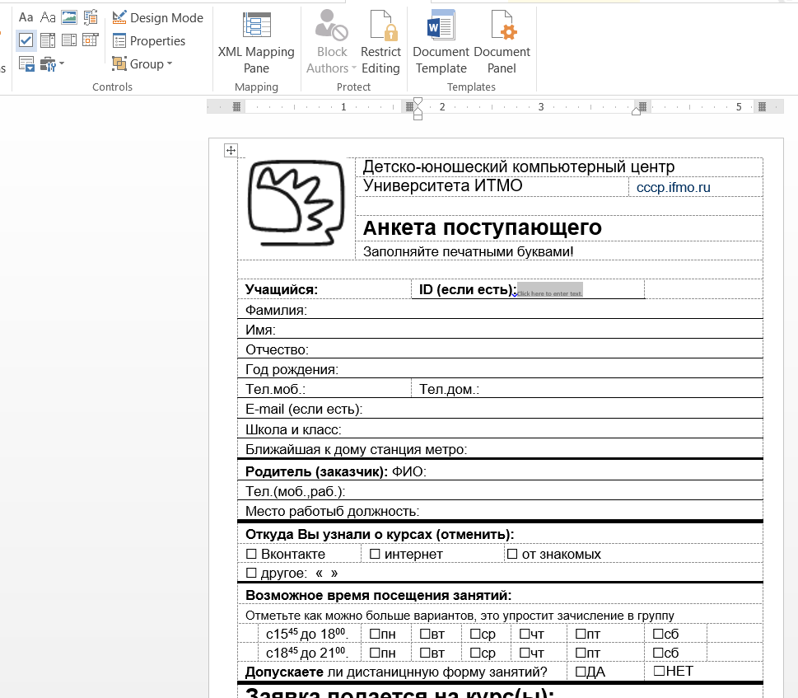
Рис 6: Элементы управления в разработчике
Шаг 3: Заблокировать редактирование антеки.
НУстановите флажок Allow only this type of editting in the document, затем выберите раздел Filling in forms.
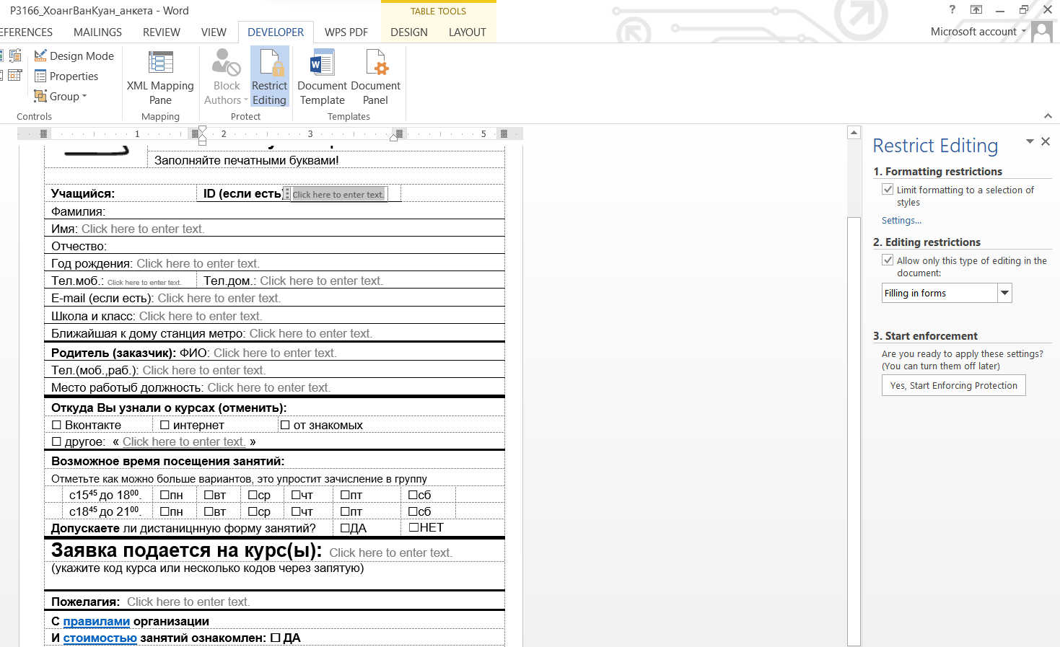
Установите флажок
Выбирайте Filling in Forms
Рис 7: Restrict Editing
Наконец, вам нужно будет установить пароль.
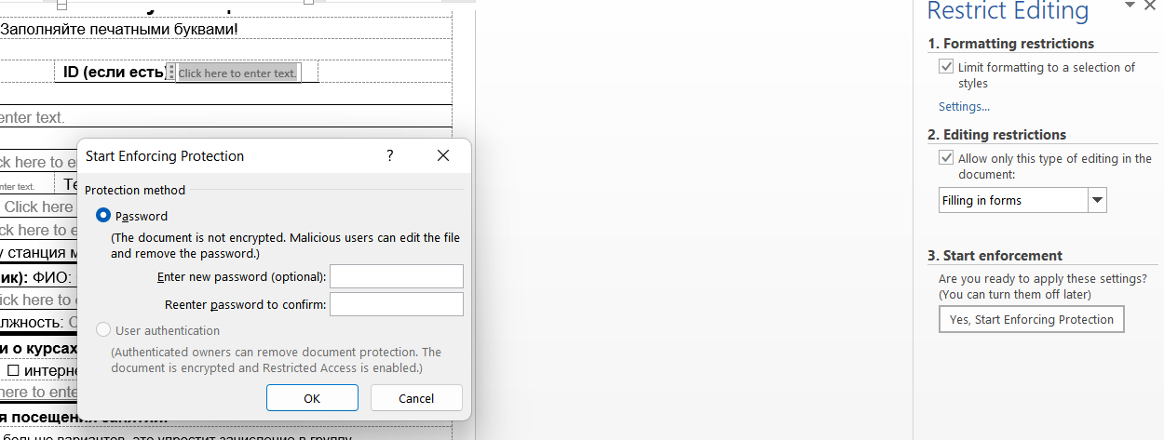
Рис 8: Установить пароль
Это все шаги, чтобы сверстать защищенную электронную анкету с помощью программы MsWord.

Задача 2:
- Описание решаемой задачи (условие)

- Общее описание метода решения задачи

В этом отчете я сделаю это на Excel 2013.
- Подробное пошаговое описание решения задачи
Шаг 1: добавить столбец ПОЛ и заполнить значениями М или Ж для мужчин и женщин соответственно
Нетрудно заметить, что для большинства Русских, здесь сработает простое эмпирическое правило: Tсли отчество оканчивается на “Ч”, то это мужчина, иначе — женщина. Вы можете реализовать эту логику с помощью простой формулы:
=IF(RIGHT(ячейка)="ч","М","Ж")

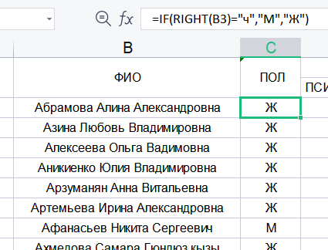

Рис 1: Определение пола по имени
Шаг 2: столбец ФИО перенести влево (чтобы он стал первым столбцом таблицы), упорядочить строки в алфавитном порядке по ФИО и столбец ФИО перенести влево (чтобы он стал первым столбцом таблицы)
Чтобы перенести столбец ФИО влево. Сначала нужно выделить столбец, который нужно перенести. Затем нажмите Ctrl + X или щелкните правой кнопкой мыши «Вырезать», как показано на рисунке.
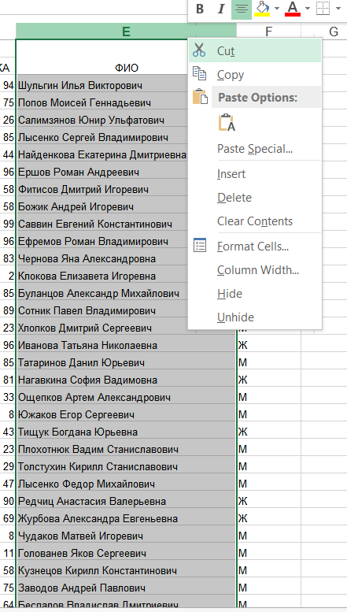
Рис 2: Вырезать столбец
Затем, выберите первый столбец и нажмите “Insert Cut Cells”, чтобы вставить вырезанный столбец.
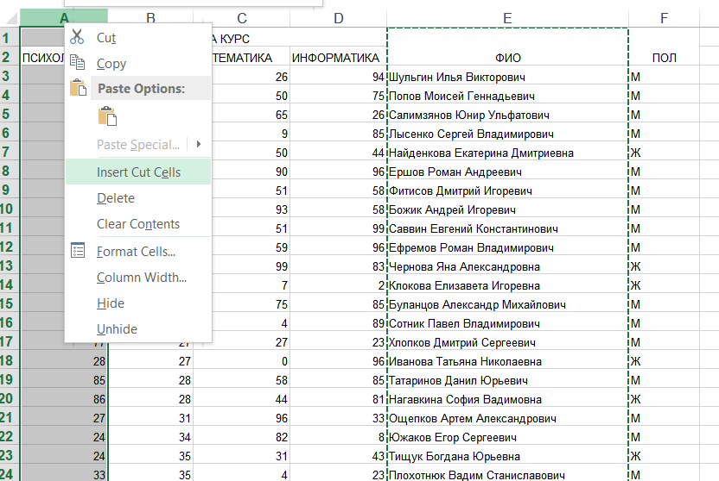
Рис 3: Insert Cut Cells
Результаты показаны ниже.
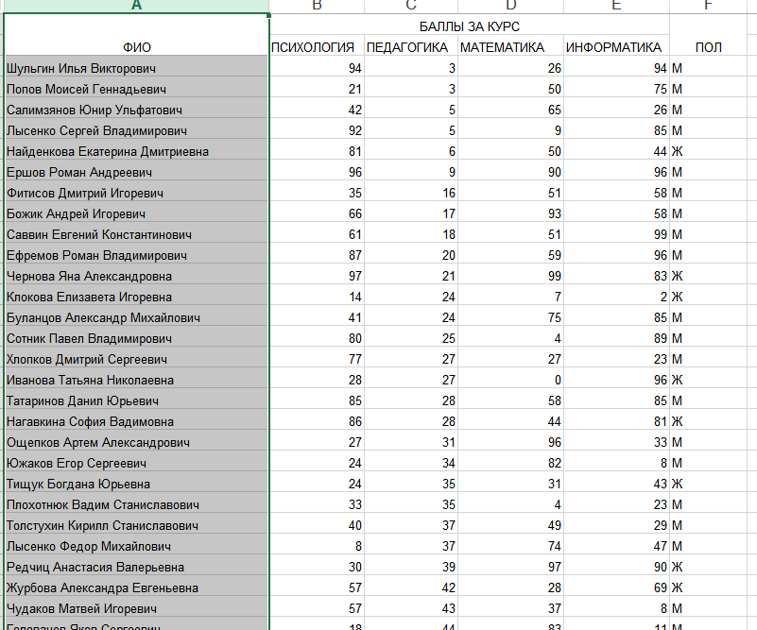
Рис 4: Результат после переключения столбцов
Далее мы будем сортировать строки в алфавитном порядке.
Выберите диапазон данных, которые вы хотите отсортировать, на вкладке "Home", в группе "Editing" выберите "Sort & Filter". Вы можете выбрать "Sort A to Z" для сортировки по алфавиту. Или "Sort Z to A" чтобы отсортировать в обратном порядке.

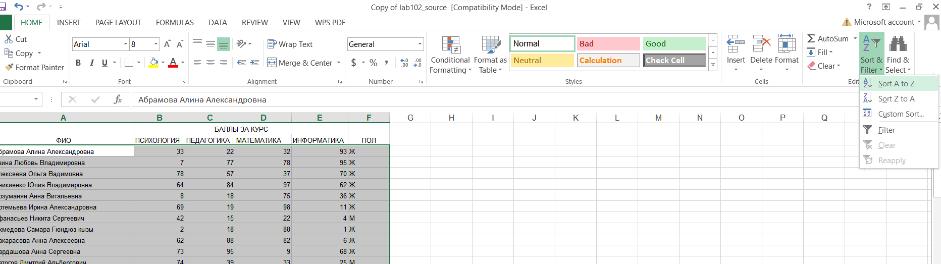
Область данных для сортировки
Рис 5: Рассортируйте строки по порядку
Наконец, выберите первый столбец и нажмите "Insert", чтобы добавить столбец №.
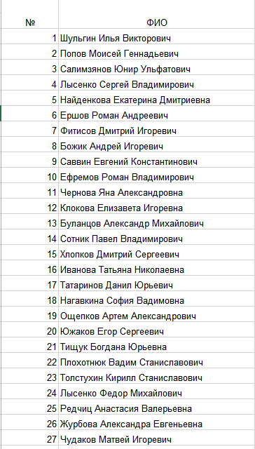
Рис 5: Добавить стобец №
Итак, мы переместили столбец, отсортировали строки по порядку и добавили столбец №.

Шаг 3: Добавить лист «Статистика»
На вкладке "Home" на панели инструментов ленты: выберите "Insert" -> "Insert sheet"
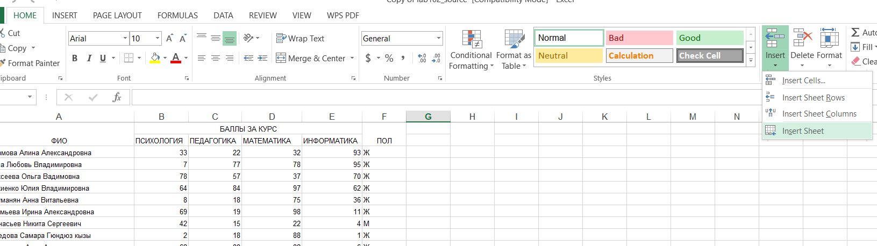
Рис 6: Добавить лист
Или вы можете просто сделать следующее, справа от имени листа есть знак «+», который позволяет вам напрямую щелкнуть левой кнопкой мыши, чтобы добавить новый лист в excel.
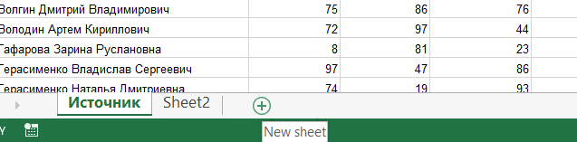
Рис 7: Другой способ добавить лист
Теперь дважды щелкните имя листа и измените его на «Статистика».
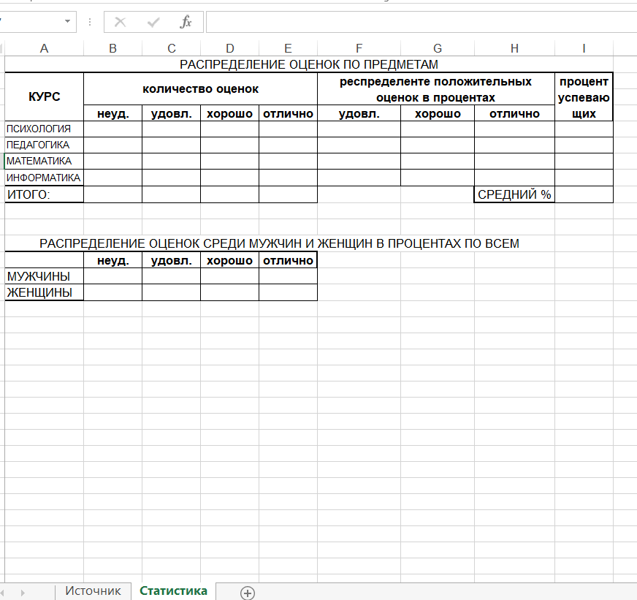
Рис 8: Лист статистика
Для вычисления значений в таблице воспользуемся функцией COUNTIF / COUNTIFS.
Функция COUNTIFS применяет критерии к ячейкам в нескольких ячейках и подсчитывает количество ответов, применимых ко всем ячейкам критериев.
Синтаксис :
COUNTIFS(criteria_range1, criteria1, [criteria_range2, criteria2],…)

Range: область для подсчета данных.
Criteria: Условие для подсчета. Аргумент условия должен быть заключен в кавычки. Он не различает прописные и строчные буквы.
Теперь воспользуемся этой формулой для решения задач. Выберите диапазон и напишите критерии:
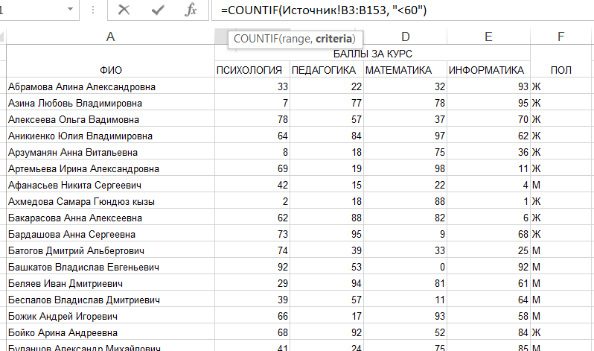
Диапазон
Критерии
Рис 9: Как использовать функцию COUNTIF.
И вот результат, который мы получим
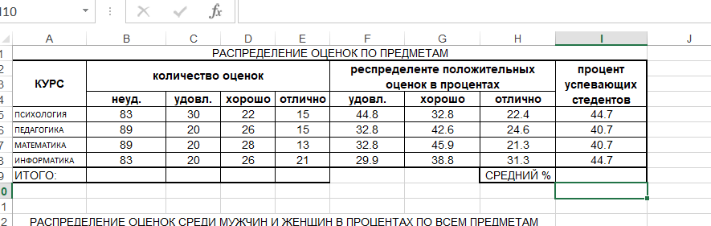
Рис 10: Результат после исползовал функцию COUNTIF / COUNTIFS
.
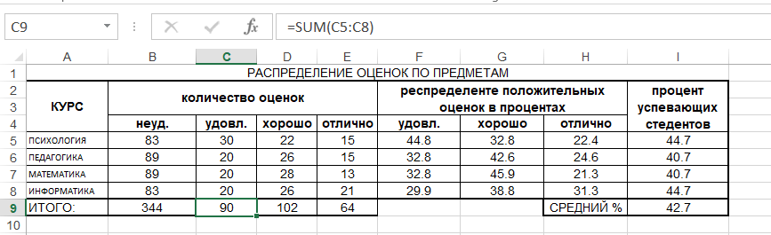
Рис 11: Сумма и среднее
Чтобы получить хороший результат, мы можем использовать функцию ROUND, чтобы округлить результат.
Используя функцию COUNTIFS со второй таблицей, мы получим следующие результаты.
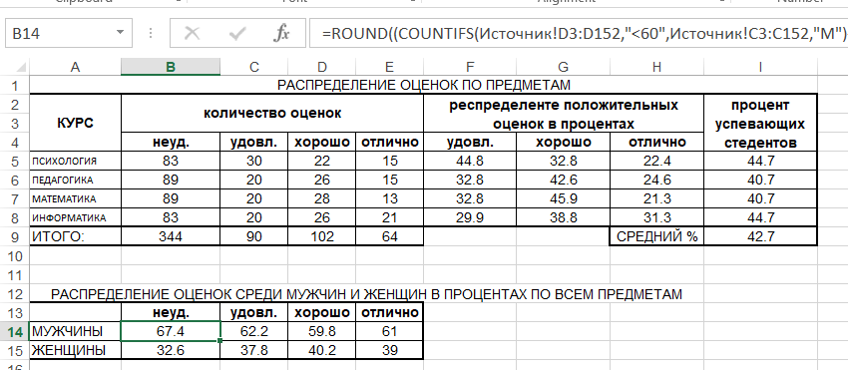
Рис 12: результаты второй таблицы
Чтобы создать диаграмму для второй таблицы, выполните следующие действия.
Шаг 1. Выберите область данных, для которой вы хотите создать диаграмму.
Шаг 2: Нажмите на вкладку “Insert”, затем посмотрите вниз на раздел “Charts”, вы увидите типы диаграмм представления данных, из которых вы можете выбрать. Щелкните значок стрелки, чтобы открыть панель диаграммы.
Шаг 3: Появится интерфейс “ с типами диаграмм, которые пользователи могут выбрать. Выберите тип диаграммы и нажмите кнопку ОК ниже. Сразу же мы увидим, как диаграмма появится в интерфейсе Excel.
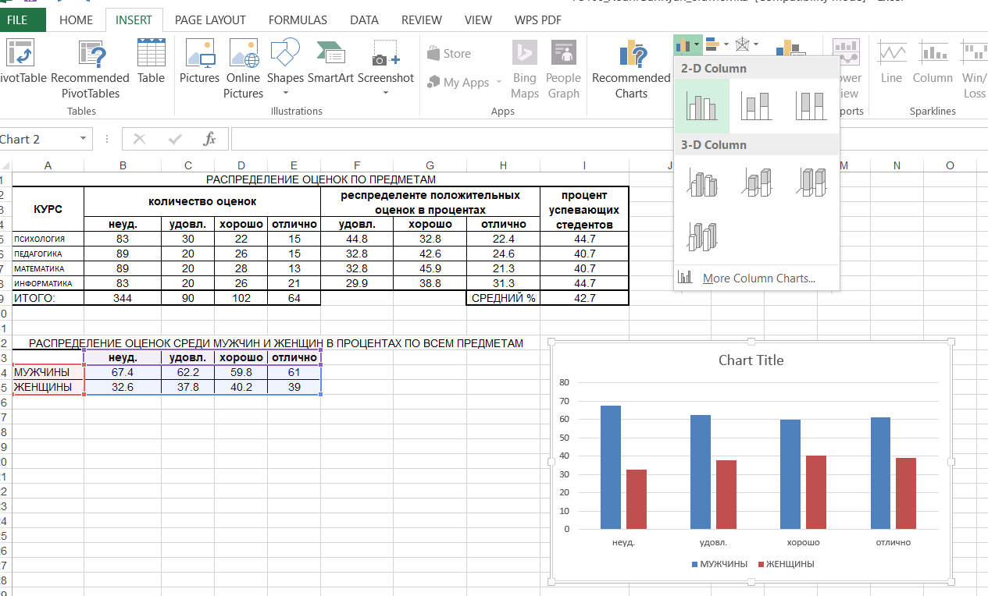
Выберите область данных
диаграмма появится
Рис 13: создать диаграмму
Итак, всего за несколько простых шагов мы решили задачу

